消费品召回计划
生产者名称 | 东莞护尼维尔劳保用品有限公司
产品名称 | 一次性防护口罩（非医用） | 品牌 | 护民
型号/规格 | W105/17.CM*9.5CM
生产起止日期 | 2020年5月-  2020年7月 | 涉及数量 | 13000盒
生产批号/批次 | -
产品描述及外观照片 | 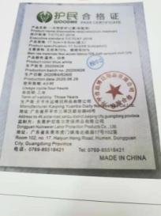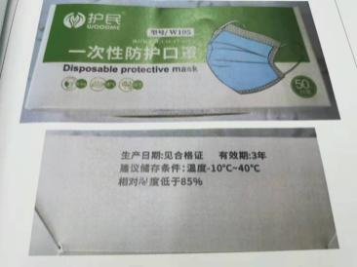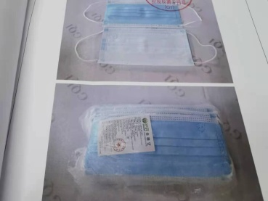  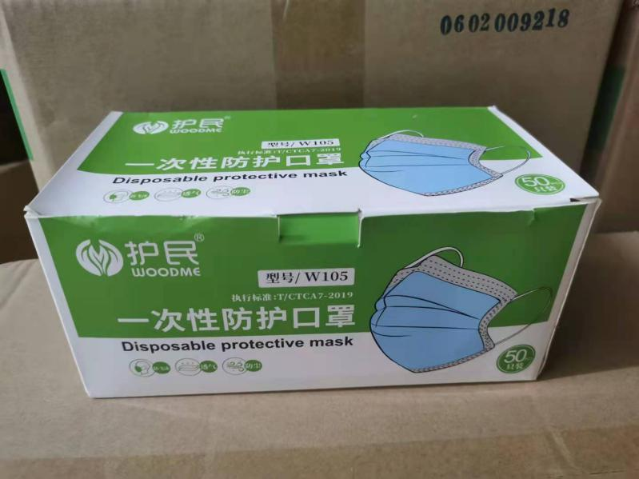
存在的缺陷 | 口罩的颗粒过滤效率未达到预期的要求。
可能导致的后果 | 可能导致消费者使用该产品时达不到正常防护效果，存在安全风险。
避免损害发生的应急处置方式 | 消费者停止使用有缺陷的产品，马上联系公司或者经销商进行处理。
具体召回措施 | 退货处理
召回负责机构 | 东莞护尼维尔劳保用品有限公司
召回联系方式 | 召回服务热线：15338371721，  召回公告网站：  - 天猫平台：护尼维尔专营店  （https://detail.tmall.com/item.htm?id=621582996928&spm=a1z10.1-b.w3995-22956234045.1.334d28b16IeMpf&scene=taobao_shop）  2.淘宝店铺：护民口罩（https://item.taobao.com/item.htm?spm=a1z10.3-c.w4002-14539427794.27.538926711s8H5I&id=619001179241）（https://item.taobao.com/item.htm?spm=a1z10.3-c.w4002-14539427794.21.538926711s8H5I&id=618863861334）  3.拼多多店，维康居家日用店  （https://mobile.yangkeduo.com/mall_page.html?mall_id=496254213&ts=1628432249442&has_decoration=0&msn=fk5mjkb77lx2kzy5mdewhu5dkq_axbuy&refer_share_id=6bb5811c01a747399daa7966f29b04a5&refer_share_uid=9523958008590&refer_share_uin=5VCRRPWLXQA3OWLB2L4DJSCNNQ_GEXDA&refer_share_channel=copy_link&refer_share_form=text）
召回进度安排 | 在2021年8月25日至2021年11月24日完成召回公告，告知销售商停止销售缺陷产品，并在公司网上销售店铺发布召回公告，告知消费者召回具体事宜，为购买到缺陷产品的消费者承担产品退回的运费。
其他需要报告的内容 | 无
其他信息 | 相关用户也可以登录广东省市场监督管理局网站“政务公开-重点领域信息公开-召回”栏目，或拨打广东省市场监督管理局缺陷产品管理中心热线电话：020-89232663，了解更多信息。

